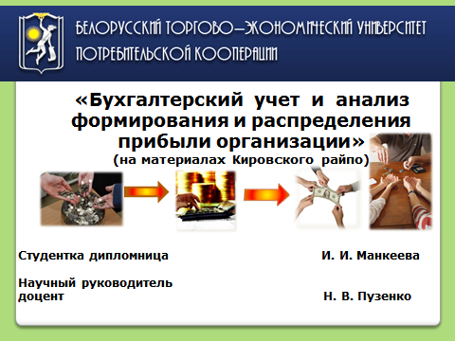
ТВОРЧЕСКАЯ ЗАЩИТА ДИПЛОМНОЙ РАБОТЫ

Про бух. учет и про анализ
Мы, в выраженьях не стесняясь,
Писали до седьмого пота
Свою дипломную работу.
И под напором вдохновенья
Прочту я Вам стихотворенье.
Про прибыль стану я болтать.
Коль надоест – Вы дайте знать.
Бухгалтер каждый знает точно,
Тут не поспорит уж никто,
Необходима прибыль срочно
Родному нашему райпо.
Есть на планете Кировск город,
И не могу я не признать
Что там райпо мое родное
Способно прибыль получать.
Работая и днем и ночью,
(Но если честно, только днем),
Оно, сквозь козни Евроопта,
Превозмогает крах и гром.
Позиции сдает, конечно,
Но невозможно не признать,
Что трудится небезуспешно
И научилось выживать.
В одну прекрасную субботу,
Когда слегка утихла лень,
Про наше, про райпо работу
Писала я и ночь, и день.
Прошу заметить, что старалась,
Хотя отнюдь не идеал.
На суд на Ваш ее представлю.
И высших я НЕ ЖДУ похвал.

Уважаемый председатель! Уважаемая комиссия!
Вот она перед Вами сейчас – почти законченная миссия!
Позвольте мне Вам представить диплом по прибыли сейчас.
Пожалуй, кратко и по делу теперь я поведу рассказ.
Что же такое прибыль – это уж многим известно!
Доходы минус расходы, да чтобы с нужным перевесом.
Формируется она мудрЁно – тут могла бы и я не понять,
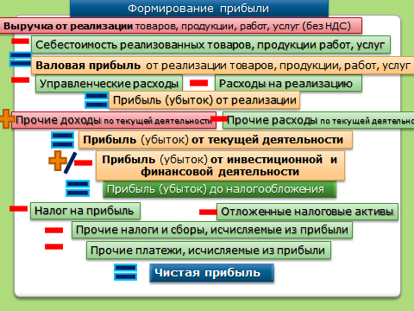
Коль спросил бы кто неосторожно назад лет примерно пять.
В конце объемного процесса,
Что старт от выручки берет.
Сформировалась чиста прибыль
На восемьдесят четвертый счет.
Ну, коли уж сформировалась –
Тогда не грех и поделить.
Покрыть убытки, для начала,
А дальше можно клад зарыть.
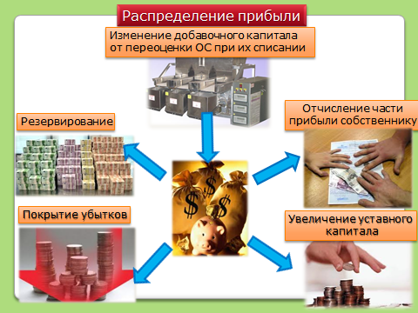
Чтоб получить такую прибыль,
Необходимо торговать:
Носками, тортами, морковкой,
А также стулья штамповать.
И состояние райпо
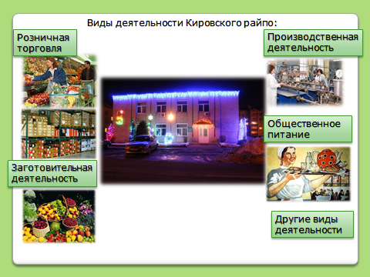
Должно быть в целом комильфо.
По нормативам, в общем годно,
Хотя неплохо б подтянуть
Устойчивость, платеж-способность,
Чтоб в грязь лицом райпо не пнуть.
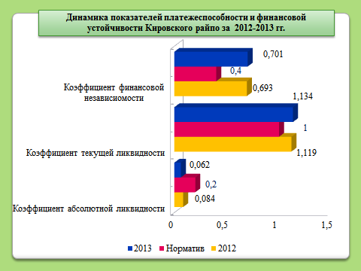

Мы видим общую картину…
Она не так уж хороша,
Но и не так, чтоб в гильотину.
Пускай потрудится душа!
Хоть выручка и возрастала
По каждому по ремеслу,
Но прибыли нам стало мало,
Не вопреки, а потому…
А потому, что себестоимость,
Расходы и инфляция
Нам мутят очень сильно воду,
До правды не добраться нам.
Из всех из наших отраслей
Промышленность куда резвей,
Особенно…, чем общепит…
Ему бы нужен Айболит!

В райпо в бухгалтерском учете
Подводных много есть камней.
Там ПРОТИВ типовых проводок!
Но им, наверное, видней…
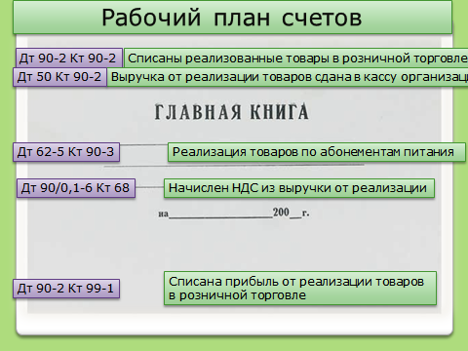

А субсчетам, что видим в Главное книге
Зачем с рабочим планом совпадать?
Ведь тем, кто в деле – тем и так понятно.
А чужакам нос неееечего совать.
К чему нам своевременное обновленье
Счетов, программ и нормативных баз?!
Учетная политика потерпит!
Да и вообще оно не в первый раз!
А что сказать по счету девяностому?
Его мы будем интересно закрывать:
Не внутренними вовсе оборотами,
А со субсчета сразу и списать.
Хотя активов всяких там отложенных
В райпо города Кировска и нет,
Но обязательства по счету 65-му
Из главной книги теплый шлют привет.

По счету, кстати, восемьдесят четвертому,
Учет вести нам вовсе ни к чему!
Ведь прибыль мы распределяем поровну:
Всё собственному капиталу одному.
Увязка показателей в отчетности –
Уж это для бывалых лишь вопрос.
Ну, кто сказал, что все для внешних пользователей?
Не понимаешь – и не суй свой нос!
Не лень кругом нам, обложившись кнопками,
Считать отдельно этот НДС,
Вбивать его мудреными проводками,
Забыв про старый добрый 1С.

Аналитика нам гласит:
Сформирована наша прибыль
За счет деятельности текущей!
А с финансовой да инвестиционной – нечего спросить!
Чистая прибыль на 60%
Снизилась за один лишь год,
А все потому, что по роста темпам
Расход куда скорее, чем доход.
В выручке главное место
Заняла себестоимость,
Дальше идут расходы,
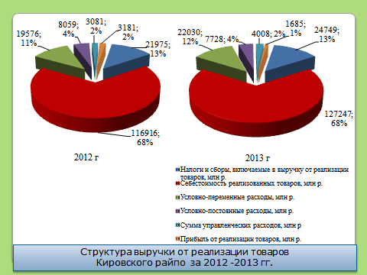
А прибыль уходит в историю.
В промышленности дела получше,
Но сходство наблюдается,
Хотя на этом графике прибыль
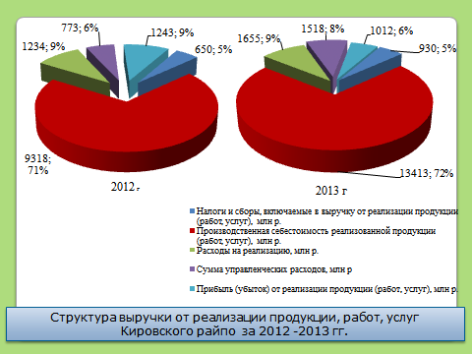
Визуально определяется.

Также смею заметить,
Что по каждой практически отрасли
Объем реализации снизился,
А цены значительно выросли –
И снижение реализации
Было нейтрализовано.
Однако рост цен не единственный выход!
Нужно действовать более собранно!
Пути для роста выручки
Нам нужно поискать:
Бороться с конкурентами,
Прилавок расширять!

Большую долю прибыли
Приносит нам промышленность,
Отметим также розницу…
И дальше пролистнем.
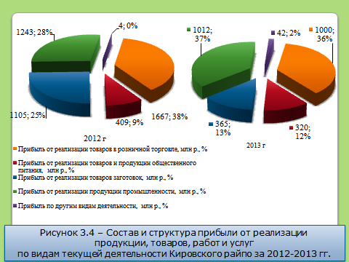
От прочих доходов с расходами
Прибыль только снизилась.
Хотя райпо еще держится
И прибыль пока что при нём.
Расходы инвестиционные
Выросли аж в 14 раз!
Доходы они превысили,
Во множество разных раз.
Финансовая деятельность
Доходов не приносила вовсе.
Проценты по кредитам –
Вот все, что финансы просят.
Покрыть те расходы нечем,
А потому желательно
К ставке рефинансирования
Отнестись более внимательно!

Коль ставка такая понизится,
Убытки смогём сократить.
Из прибыли больше налогов
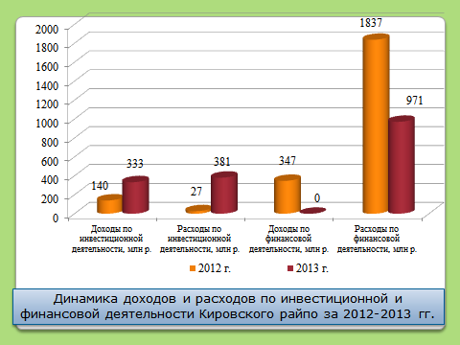
В казну государства платить.
Хоть и рентабельно райпо,
Но данные не так просты.
Промышленность на высоте –
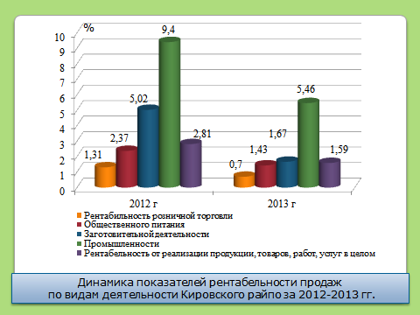
Все остальные – лишь хвосты.
К тому же в частности и в целом,
Замечу как бы между делом,
В 13ом былом году
Сниженье было на виду.
А это снова по причине
Того, что рос объем продаж
Не так же быстро, как и прибыль.
Так что продаЖ – конек не наш.
Еще хотелось, случаем воспользуюсь,
Родному государству пожелать,
Что, раз мы в Евразийском обществе,
Налога ставку можно понижать.
Ведь кроме тех процентов 18-ти
Белкопсоюз взял сверху барыши.
В итоге – что осталось чистой прибыли? –
Копейки, мелочь, сущие гроши!
Но все ж-таки остались три копеечки,
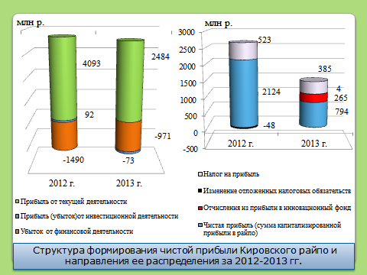
Аки бальзам для кировской души.

Осваивай же, Кировск, технологии.
Анализируй, действуй, управляй.
Один начнет – а там руками многими
Райпо с колен родное поднимай.
Расти райпо и прибыль зарабатывай.
Передаю тебе я свой привет.
Распределяй ее ты на зарплату мне
Ближайшие хотя бы пару лет.
Спасибо за внимание, комиссия!
И дамы и, конечно, господа.
Желаю Вам добра и много прибыли.
И чтоб распределять было куда!

ЖЕЛАЕМ ВСЕМ ТВОРЧЕСКИХ УСПЕХОВ!
ИЮНЬ 2014

